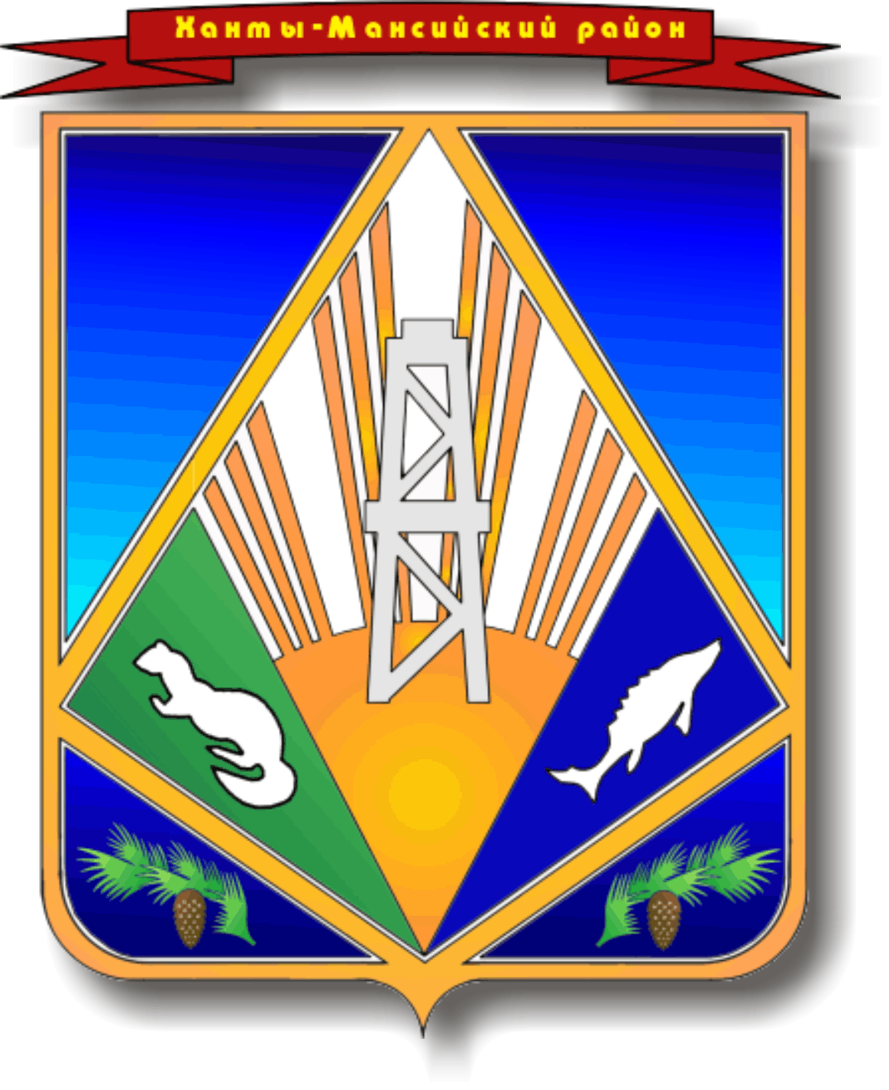

МУНИЦИПАЛЬНОЕ ОБРАЗОВАНИЕ
ХАНТЫ-МАНСИЙСКИЙ РАЙОН
Ханты-Мансийский автономный округ – Югра

АДМИНИСТРАЦИЯ ХАНТЫ-МАНСИЙСКОГО РАЙОНА

Р А С П О Р Я Ж Е Н И Е

от 13.01.2017 № 33-р
г. Ханты-Мансийск

Об отмене режима повышенной
готовности

В соответствии с Федеральным законом от 21.12.1994 № 68-ФЗ «О защите населения и территорий от чрезвычайных ситуаций природного и техногенного характера», постановлением Правительства Российской Федерации от 30.12.2003 № 794 «О единой государственной системе предупреждения и ликвидации чрезвычайных ситуаций», в связи с устранением обстоятельств, послуживших основанием для введения режима повышенной готовности на территории Ханты-Мансийского района:

1. Отменить режим повышенной готовности с 9 ч 00 мин 13.01.2017 для органов управления, сил Ханты-Мансийского районного звена территориальной подсистемы Ханты-Мансийского автономного округа – Югры единой государственной системы предупреждения и ликвидации чрезвычайных ситуаций.
2. Признать утратившим силу распоряжение администрации Ханты-Мансийского района от 14.12.2016 № 1214-р «О введении режима повышенной готовности».
3. Опубликовать настоящее распоряжение в газете «Наш район» и разместить на официальном сайте администрации Ханты-Мансийского района.
4. Контроль за выполнением распоряжения оставляю за собой.

Глава Ханты-Мансийского района К.Р.Минулин

